**Pre-requisitos API testing con Postman-Newman:**

1. Descargar e instalar Postman: <https://www.getpostman.com/downloads/>
2. Descargar e instalar NodeJS: <https://nodejs.org/en/download/>
3. Verificar que NodeJS ha sido instalado correctamente:
   1. Abrir un CMD
   2. Ingresar ***node -v*** y dar enter
   3. Verificar que la versión de NodeJS sea mostrada

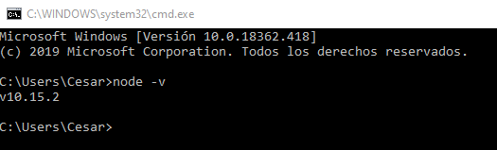

*Nota: En caso de que se muestre un error en lugar de la versión de NodeJS, verificar que el path de NodeJS esté agregado a las variables de entorno:

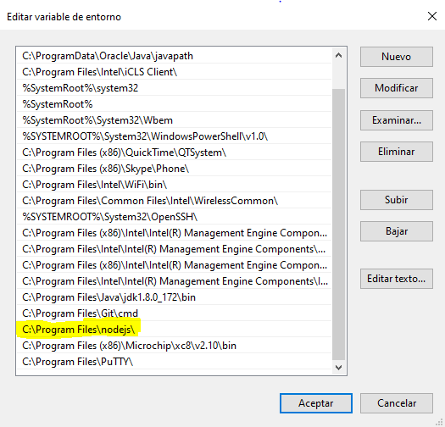

1. Instalar Newman **(NodeJS debe estar correctamente instalado previo a instalar Newman):**
   1. Abrir un CMD e ingresar: npm install -g Newman y dar enter
   2. Esperar a que la instalación termine
   3. Una vez completa, ingresar en el CMD: ***Newman -v*** y dar enter
   4. Verificar que la versión de Newman sea mostrada

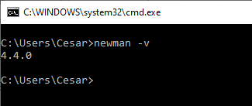

1. Instalar reporter HTML
   1. Abrir un CMD e ingresar ***npm install -g newman-reporter-htmlextra*** y dar enter
   2. Esperar a que la instalación termine y verificar que no haya mensajes de error en la instalación